水下高精度自主导航定位系统

完工报告

编写：

校对：

审核：

2022年3月 21 日

1. **项目概况**

水下高精度自主导航定位系统是主要功能为: 水面导航和定位、水下导航和定位。

经过公开招投标，于2021年1月15日签订合同。合同要求的交货周期为80个日历日。

1. **指标要求**
2. 设备组成

表1水下高精度自主导航定位系统设备组成表

|  |  |  |
| --- | --- | --- |
| 序号 | 设备名称 | 数量 |
| 1 | 高精度光纤惯导系统 | 1套 |
| 2 | 多普勒测速仪 | 1套 |
| 3 | RTK基准站 | 1套 |
| 4 | 天线及线缆 | 1套 |
| 5 | 随机软件 | 1套 |

1. 导航定位精度

纯惯性导航：优于1.0n mile/h（CEP）；

惯性+GPS单点组合：优于2m（RMS）；

惯性+GPS+RTK组合：优于0.05m（RMS）；

惯性+DVL组合：优于0.7%D+5m，D为行驶里程。

1. 高精度光纤惯导系统

电压：10～30VDC；

平均功耗：≤35W；

带防接反保护。

初始对准

对准时间：≤5min（陆上，静态）、≤10min（水面上，动态）；

航向角对准精度：优于0.06°secφ（1σ)，静态对准；

优于0.15°secφ（1σ)，动态对准；

水平角：≤0.02°。

航向和姿态角测量范围

俯仰角：-90°～+90°；

滚转角：-180°～+180°；

航向角：0°～+360°；

航向及姿态角测量精度

航向角：优于0.2°（1σ，水下60min)；

水平角：优于0.1°（1σ，水下60min)；

姿态保持精度：优于0.01°/h（1σ）；

1. 多普勒测速仪（简称DVL）

测速范围：≥±9m/s；

精度：±0.2%±0.2cm/s；

速度方向：水平纵向和横向；

最大耐压深度：≥150米；

测深：≥80米；

速度输出速率：≥1Hz。

1. RTK基准站

支持全系统（BDS、GPS、GLONASS）信号接收；

内置数传模块，数传距离：≥1km；

最高无线传输速率：≥115200bps；

水平位置精度：2cm+1ppm（RT-2）。

1. 数据输出

连续自动输出；

数据输出最高速率≥100Hz，通过软件可设定。

导航定位位置数据刷新率≥100Hz；

数据协议（至少包含表2内容）：

表2 水下高精度自主导航定位系统数据协议

|  |  |  |
| --- | --- | --- |
| 名称 | 说明 | 收发状态 |
| GPS时间 | 浮点 | 输出 |
| 惯导航向角 | 浮点 | 输出 |
| 惯导滚转角 | 浮点 | 输出 |
| 惯导俯仰角 | 浮点 | 输出 |
| 惯导三轴角速度 | 浮点 | 输出 |
| 惯导三轴加速度 | 浮点 | 输出 |
| GPS速度 | 浮点，三向速度 | 输出 |
| GPS位置 | 浮点，经纬度和海拔高度 | 输出 |
| DVL北向速度 | 浮点，向前进方向速度 | 输出 |
| DVL东向速度 | 浮点，垂直于北向速度 | 输出 |
| DVL深度 | 浮点 | 输出 |
| 组合导航航向角 | 浮点，自动切换为GPS或DVL修正 | 输出 |
| 组合导航位置 | 浮点，经纬度和海拔高度，自动切换为GPS或DVL修正 | 输出 |
| 基准站位置 | 浮点 | 输出 |
| 组合导航相对坐标 | 浮点，输出X、Y、Z相对于参考原点的数值，单位为m | 输出 |
| 初始经纬度 | 浮点，可预置或由别的设备发送给本系统做参考原点 | 接收 |

1. 接口要求

GPS天线和数传电台天线：

天线和电缆满足水下150米深度使用要求；

电缆长度不小于6m，出线端烫锡长度不小于10mm；

数传电台天线长度不大于350mm，直径不大于100mm；

GPS天线直径不大于200mm。

多普勒测速仪：

主机尺寸：≤300mm (长)×200mm（宽）×200mm（高），不含电缆插座；

换能器：直径不大于86mm，厚度不大于80mm，如果为电缆穿舱安装的换能器，则包含电缆弯曲半径在内；

换能器可以采用抱箍悬挂安装（通过水密电缆进入水密舱室），也可采用换能器直接穿舱安装；

抱箍悬挂安装的探头需自带6米以上的水下电缆，耐压150米；

换能器穿舱安装需提供穿舱水密方案和附件。

提供设备调试的应用软件，调试软件能对设备工作参数进行可视化监测和参数修改。

随机资料及附件

产品合格证；

产品使用说明书（纸质及光盘各两份）；

应用软件（光盘两份）。

1. 资料验收

产品合格证；

产品使用说明书（纸质及光盘各两份）

应用软件（光盘两份）；

高精度光纤惯导系统第三方计量校准证书；

多普勒流速仪性能测试报告；

高精度光纤惯导系统+多普勒测速仪组合导航性能测试报告。

1. 性能验收

* 高精度光纤惯导系统性能

经第三方计量校准，计量校准项目至少包括以下内容：

航向角；

姿态角。

* 多普勒测速仪性能

由中标方利用拖曳水池拖车进行测试，并提供测试报告，测试内容包括：

水平纵向速度，至少包括：

1.0m/s、3.0m/s、5.0m/s、7.0m/s；

水平横向速度，至少包括：

1.0m/s、3.0m/s、5.0m/s、7.0m/s；

最高速度数据输出速率不小于1Hz。

速度测试结果满足±0.2%±0.2cm/s的要求为合格。

* 高精度光纤惯导系统+多普勒测速仪组合导航性能

由中标方利用水池进行测试，并提供测试报告，测试方法如下：

将本系统安装在水池工作船上，多普勒测速仪固定在船边，换能器深入水中1m；

安装一套具备RTK修正的组合导航仪，该导航仪主机和天线与多普勒固定在同一个底座上。

工作船在水池中以水池最大半径运动，以带RTK修正的组合导航仪为基准，考核本组合导航系统的性能是否满足指标要求。

测试结果满足0.7%D+5m的要求为合格。

1. 预验收

中标方在完成设备生产制造后，通知采购方至中标方现场对合同设备的型号、规格、外观、附件、技术资料及系统功能等进行现场检查。

1. 终验收

设备到货后，双方一起开箱检查外观，清点货物，并交接资料；

由中标方技术人员进行通电检查及使用展示，以确认产品功能正常；

1. **实施情况**

乙方在2021年3月完成了系统调试，由于疫情和工作安排，将该工作与海试试验合并执行。

2021年4月初陀螺送到北京长城计量测试技术研究所完成了计量工作， 4月底在威海海域进行了外场海试试验和预验收，甲方进行了现场验证。 2021年7月6日乙方将货品发送到甲方完成了开箱验收和实物交付工作。

2022年2月15日至17日，在甲方试验水池完成了多普勒测速仪的验收和水下测迹精度的验收。

1. **海试试验和预验收**

2021年4月底，西安精准测控有限责任公司在威海组织了水下高精度自主导导航定位系统的海试测试工作，同时作为对本设备的预验收工作。

海试试验的目的是验证系统的综合定位指标和系统稳定性，关于陀螺姿态和角度率等参数按照合同规定通过第三方校验。

图1～图8为威海海试试验现场照片。

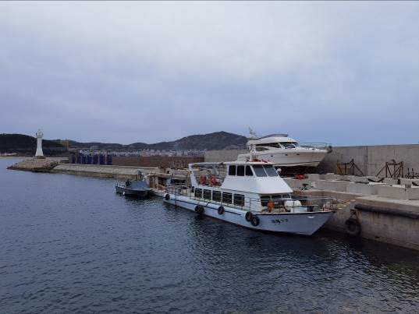

DVL安装位置

图 1 海试试验试验船

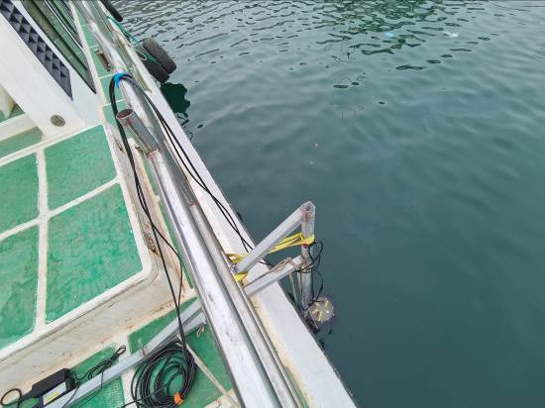

DVL水密舱

图 2海试试验时DVL安装情况1

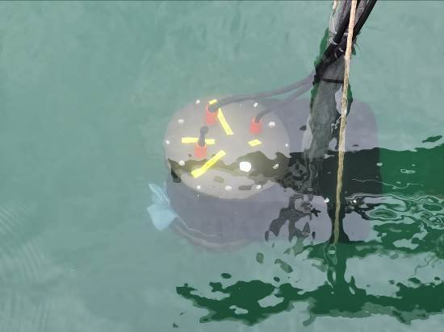

DVL水密舱

图 3 海试试验DVL入水图

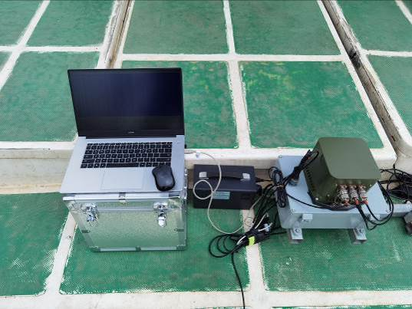

图 4 海试测试装船设备

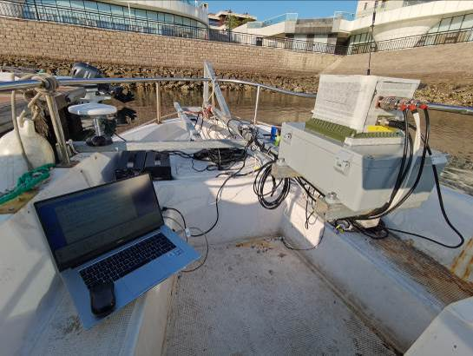

图 5 海试测试装船情况

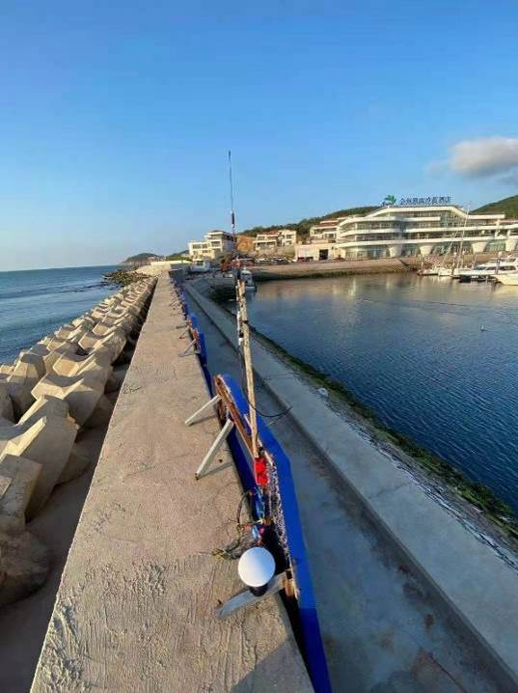

图 6 基准站及数传电台和天线

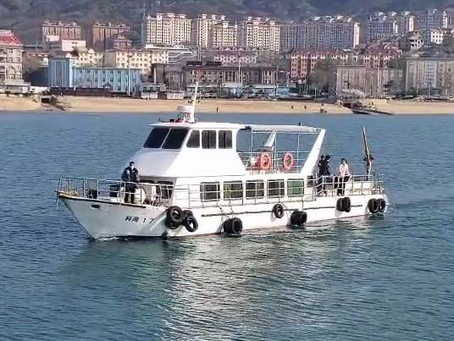

图7 出海测试

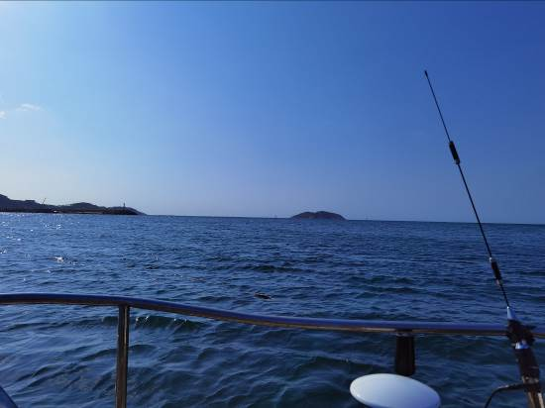

RTK数传天线

GPS天线

图8 出海测试2

海试航行定位试验采用以RTK信号作为基准，定位系统积分得出的位置信息与RTK比较。

定位系统和GPS天线等安装在试验船尾部甲板上，在岸边安装一套基准站，通过数传电台收发岸上的RTK信号给船上的GPS终端。

DVL安装在测试船右舷尾部，通过安装架伸入海里，DVL信号与水下定位系统的232接口连接。

本次验收主要关注几种工作模式下的导航定位精度指标。

1. 纯惯性导航：优于1.0n mile/h（CEP）；
2. 惯性+GPS单点组合：优于2m（RMS）；
3. 惯性+GPS+RTK组合：优于0.05m（RMS）；
4. 惯性+DVL组合：优于0.7%D+5m，D为行驶里程。

纯惯性导航本身定位精度不高，因此测试验收时只做试验室静态漂移测试，不做海试试验。

**4.1数传模块数传距离测试**

按照合同要求，数传电台的传输距离：≥1km。

为了验证电台传输距离，船在基准站电台附近起航进行航行测试。航行到超过1km以外的距离RTK信号正常，衡量RTK正常与否的判断依据是读取接收端接收到的载波相位差分定位标志是否是50，是则表示正常，其余数字均表示异常。

因安装支架为长悬臂安装，不能承受高速运动，因此测试时的速度保持在1m/s左右，历时接近1100s。

具体轨迹图和接受标志如图9所示，上方的图为轨迹，下方为接收标志图。X和Y为0的坐标为出发坐标位置。



图9移动站接收机轨迹图和差分定位标志

结论：总航行行程在1600m左右，在整个航行过程中，系统一直工作在载波差分定位下，因不完全是直线航行，因此航行的最远点离发射端的距离为1289.4m,满足≥1km指标要求。

**4.2系泊试验**

试验方法是将船舶系泊在岸边，系统通电寻北完成后，连续记录坐标位置，统计在一定时间内测得的坐标轨迹变化情况。

**4.2.1纯惯性导航试验**

纯惯性导航试验只做试验室静态漂移试验，需满足1.0n mile/h（CEP）。试验方法为将定位系统固定在台面上，预热并寻北完成后，连续采集1h轨迹数据，其位置漂移不超过规定值。

试验时长4300s，室内纯惯性定位试验结果如下图所示。图10是导航定位轨迹图，横坐标是东西方向上的位移（单位：米），纵坐标是南北方向的位移（单位：米）。图11是位置误差图，表示位置误差和时间的关系，横坐标是时间（单位：秒），纵坐标是位置误差（单位：米）。



图10纯惯性长航时导航轨迹



图11纯惯性长航时位置误差

结论：纯惯性导航位置误差1041.4m/h，即0.56 n mile，满足1n mile/h的要求。

**4.2.2惯性+GPS单点组合**

惯性+GPS单点组合海上系泊试验时长1887s，图12是导航定位轨迹图，横坐标是东西方向上的位移（单位：米），纵坐标是南北方向的位移（单位：米）。图13是位置误差图，表示位置误差和时间的关系，横坐标是时间（单位：秒），纵坐标是位置误差（单位：米）。

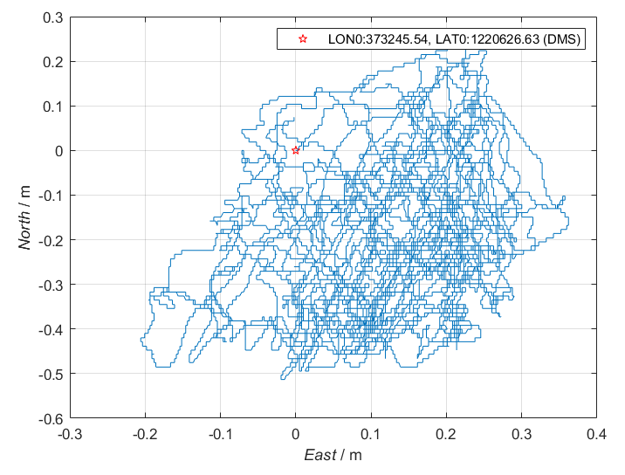

图12惯性+单点GPS组合系泊导航轨迹



图13惯性+单点GPS组合系泊位置误差

结论：系泊试验时，惯性+单点GPS组合定位最大误差2.0m，均方差(RMS)优于0.34m，满足惯性+单点GPS组合定位误差均优于2m（RMS）的指标要求。

**4.2.3惯性+GPS+RTK**

试验方法与单点GPS组合相似，不同之处是通过无线数传，将安装在岸上的GPS差分修正信息接入INS内置的GPS模块，并确认GPS定位状态进入RTK模式。

试验中所用的基准站及配套的数传天线架设在码头的灯塔附近，并尽量将其升高，安装的环境如图14所示。

 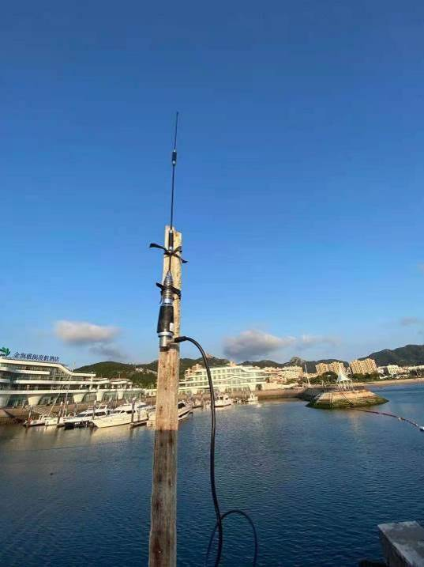

图14基准站及数传天线的安装情况

海上系泊试验时长1800s，惯性+RTK组合定位试验结果如图15-16所示。图15是导航轨迹图，横坐标是经度方向的变化（单位：度），纵坐标是纬度方向的变化（单位：度）。图16是位置误差图，表示位置误差和时间的关系，横坐标是时间（单位：秒），纵坐标是位置误差（单位：米）。



图15惯性+RTK组合导航系泊试验轨迹



图16惯性+RTK组合系泊试验位置误差

结论：海上系泊时，惯性+RTK组合位置误差最大0.012m，误差成随机分布状态，符合惯性+RTK组合定位误差均优于0.05m（RMS）的指标要求。

**4.2.4惯性+DVL组合**

惯性+DVL组合定位海上系泊试验时长1800s，试验结果如图17-18所示。图17是导航轨迹图，横坐标是经度方向的变化（单位：度），纵坐标是纬度方向的变化（单位：度）。图18是位置误差图，表示位置误差和时间的关系，横坐标是时间（单位：秒），纵坐标是位置误差（单位：米）。



图17惯性+DVL组合导航系泊试验轨迹



图18惯性+DVL组合系泊试验位置误差

结论：海上系泊时，30min内INS+DVL组合位置最大误差小于2m，优于0.7%D+5m指标要求（此时D取0m）。

**4.3海试试验**

**4.3.1惯性+GPS单点组合**

惯性+单点GPS组合定位海试验在海上航行测试时长1759s，图19是导航轨迹图，横坐标是经度方向的变化（单位：度），纵坐标是纬度方向的变化（单位：度）。图20是位置误差图，表示位置误差和时间的关系，横坐标是时间（单位：秒），纵坐标是位置误差（单位：米）。



图19惯性+单点GPS组合海试试验导航轨迹



图20惯性+单点GPS组合海试试验位置误差

结论：海上航行时，经历了各种加减速、大机动旋回，最大定位误差小于1.6m，符合惯性+单点GPS组合定位误差均优于2m（RMS）的指标要求。

**4.3.2惯性+RTK组合**

惯性+RTK组合在海上航行试验时长2000s，航行距离2300米，图21是导航轨迹图，横坐标是经度方向的变化（单位：度），纵坐标是纬度方向的变化（单位：度）。图22是位置误差图，表示位置误差和时间的关系，横坐标是时间（单位：秒），纵坐标是位置误差（单位：米）。图23是试验航行距离图，表示航行距离和时间的关系，横坐标是时间（单位：秒），纵坐标是距离（单位：米）。



图21惯性+RTK组合海试试验导航轨迹



图22惯性+RTK组合海试试验导航轨迹误差



图23惯性+RTK组合海试试验航行距离

结论：海上航行时，惯性+RTK组合海试试验位置误差最大0.06m，出现在RTK刚接入的初始阶段，定位误差随时间收敛到稳定状态，其定位误差值在收敛前随时间而变小，统计全行程的均方差（RMS）为0.01m，满足惯性+RTK组合定位误差均优于0.05m（RMS）的指标要求。

**4.3.3惯性+DVL组合**

惯性+DVL组合定位试验海上航行试验时长1820s，图24是导航轨迹图，横坐标是经度方向的变化（单位：度），纵坐标是纬度方向的变化（单位：度）。图25是位置误差图，表示位置误差和时间的关系，横坐标是时间（单位：秒），纵坐标是位置误差（单位：米）。



图24惯性+DVL组合海试试验导航轨迹



图25 INS+DVL组合海试试验位置误差

图26是航行试验的航行距离图，表示航行距离和时间的关系，横坐标是时间（单位：秒），纵坐标是距离（单位：米）。



图26 INS+DVL组合海试试验航行距离

图27是航行中试验船体旋回时轨迹和位置误差对比图，上图是船体旋回时的轨迹图，横坐标是东西方向上的位移（单位：米），纵坐标是南北方向上的位移（单位：米）。下图是船体旋回时的位置误差图，表示位置误差和时间的关系，横坐标是时间（单位：秒），纵坐标是位置误差（单位：米）。



图27船体回转时的轨迹和位置误差对比

结论：海上航行试验时，INS+DVL组合时误差曲线出现两个峰值，分别是在410米处，误差值为2.70米，相对误差为2.70/410=0.66%，航行到1246米处，误差值为3.2米，相对误差为3.2/1246=0.25%，均满足0.7%×D（D为航行里程）指标要求；

1. **开箱验收**

2021.7.6，在甲方单位内对水下高精度自主导航定位系统进行了开箱验收， 。

甲方查看了乙方提供的全套验收资料，经双方核对，资料齐全。同时对交付的货物进行了现场清点，主要货物型号数量均符合要求。

表3和表4为乙方提交的文件清单和货物清单。

实际货物见附图。

表3 提交的文件清单

|  |  |  |
| --- | --- | --- |
| 名称 | 数量 | 备注 |
| 产品使用手册 | 1 |  |
| 水下高精度自主导航定位系统试验报告 | 1 |  |
| 光盘 | 2 | 调试软件和报告电子文档 |
| 质量合格证 | 1 |  |
| 校准证书 | 2 | 姿态和陀螺校准 |
| 多普勒计程仪装箱单 | 1 | 折叠彩页一页 |
| 多普勒计程仪使用说明书 | 1 |  |
| 光盘 | 1 | 多普勒随机 |

表4 提交的货物清单

|  |  |  |  |
| --- | --- | --- | --- |
| 名称 | 型号 | 数量 | 备注 |
| 水下高精度自主导航定位系统 | PA-GNSLBS3 | 1 |  |
| 多普勒计程仪 | PATHFINDE | 1 | DVL |
| 载波相位差分定位系统基准站 | PA-GSRTK02 | 1 |  |
| 数传电台 | SDR400-15W | 2 | 主从 |
| 主/从数传电台天线及其连接线 |  | 2 |  |
| 电源连接线 |  | 1 |  |
| GPS/DVL输入连接线 |  | 1 |  |
| RS422连接线 |  | 1 |  |
| 电台和GNSS二合一天线 |  | 1 |  |
| 基准站电源线 |  | 1 |  |
| 基准站到主电台连接线 |  | 1 |  |
| 主数传电台连接线 |  | 1 |  |
| 从数传电台连接线 |  | 1 |  |

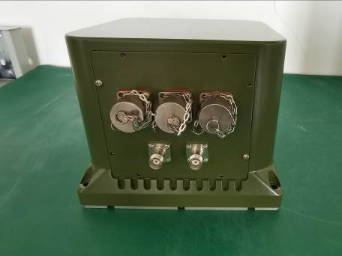

图28水下高精度自主导航定位系统

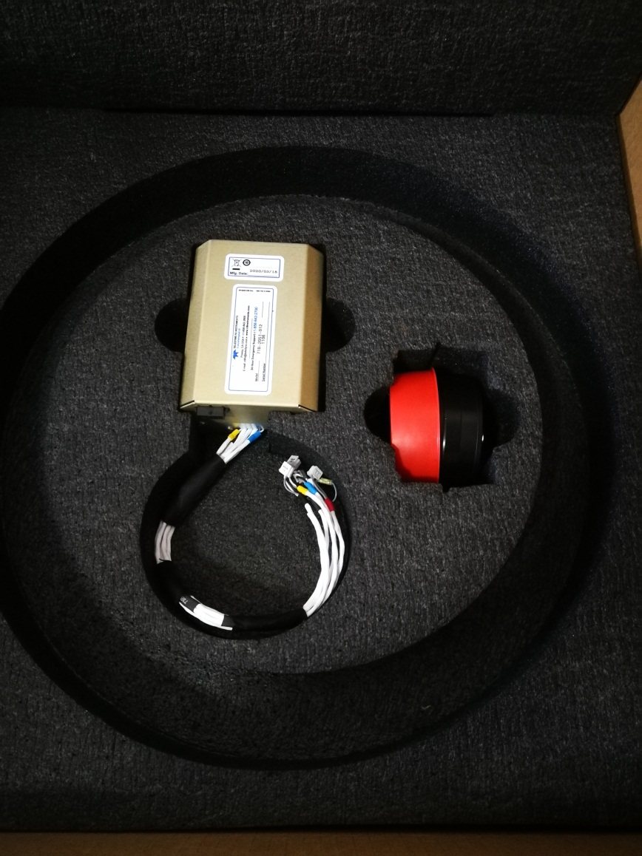

图29多普勒测速仪实物

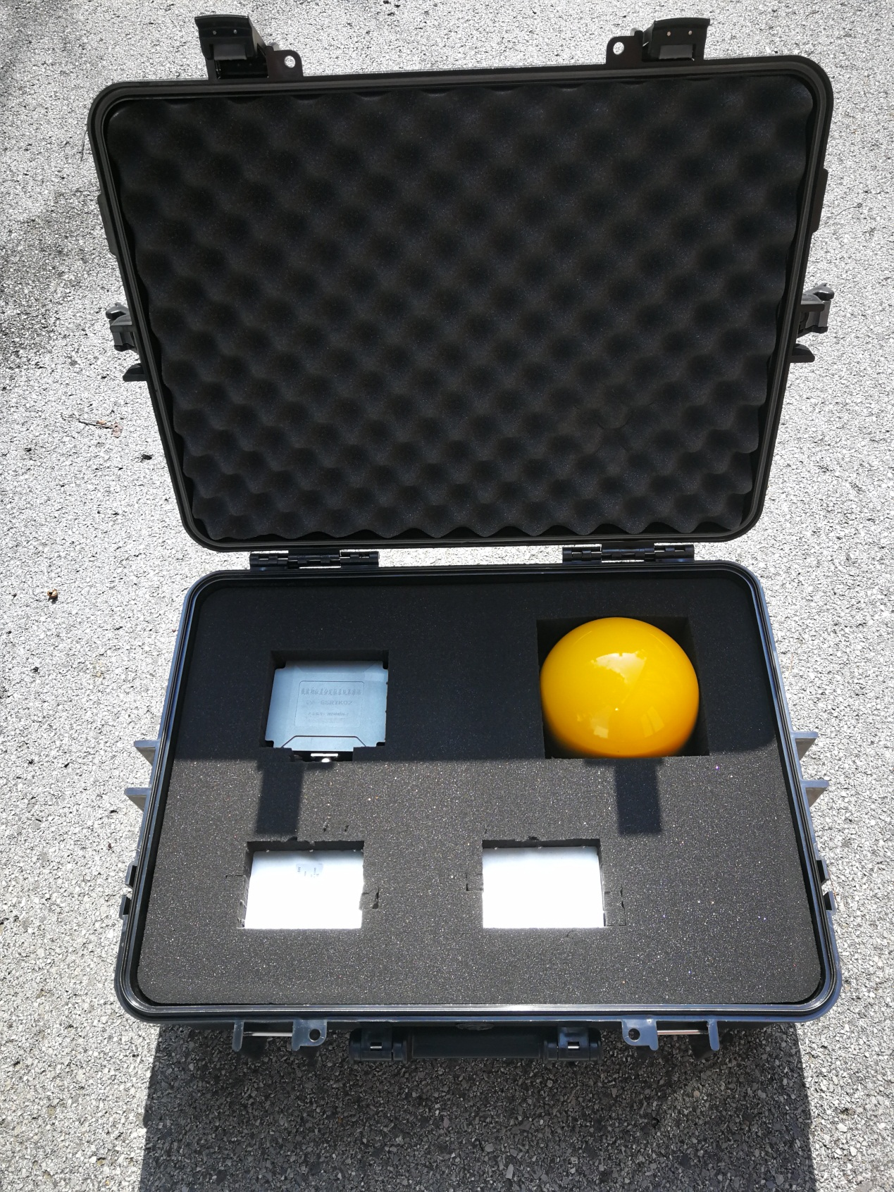

图30基准站+电台+水下二合一天线

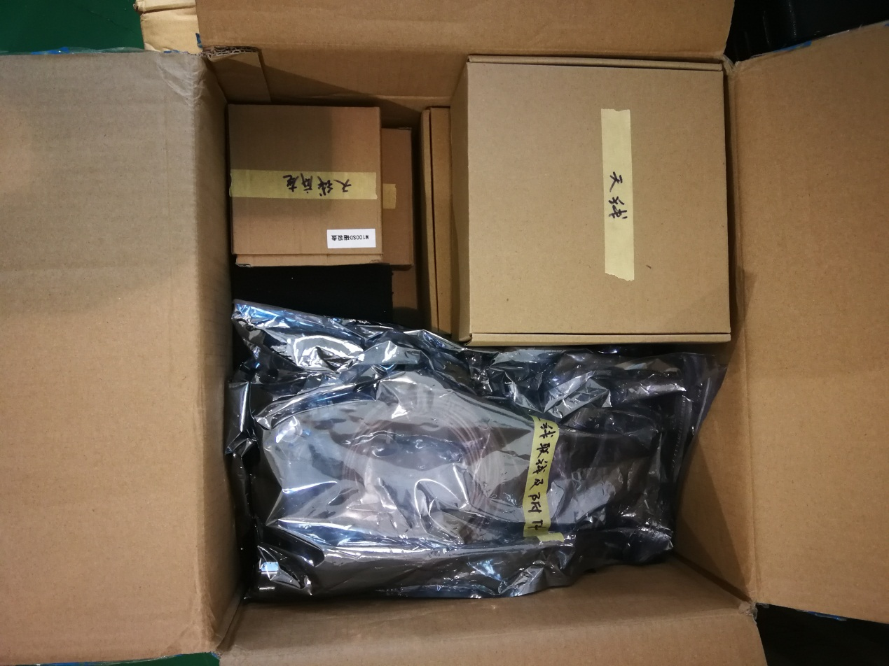

图31 GNSS天线和线缆

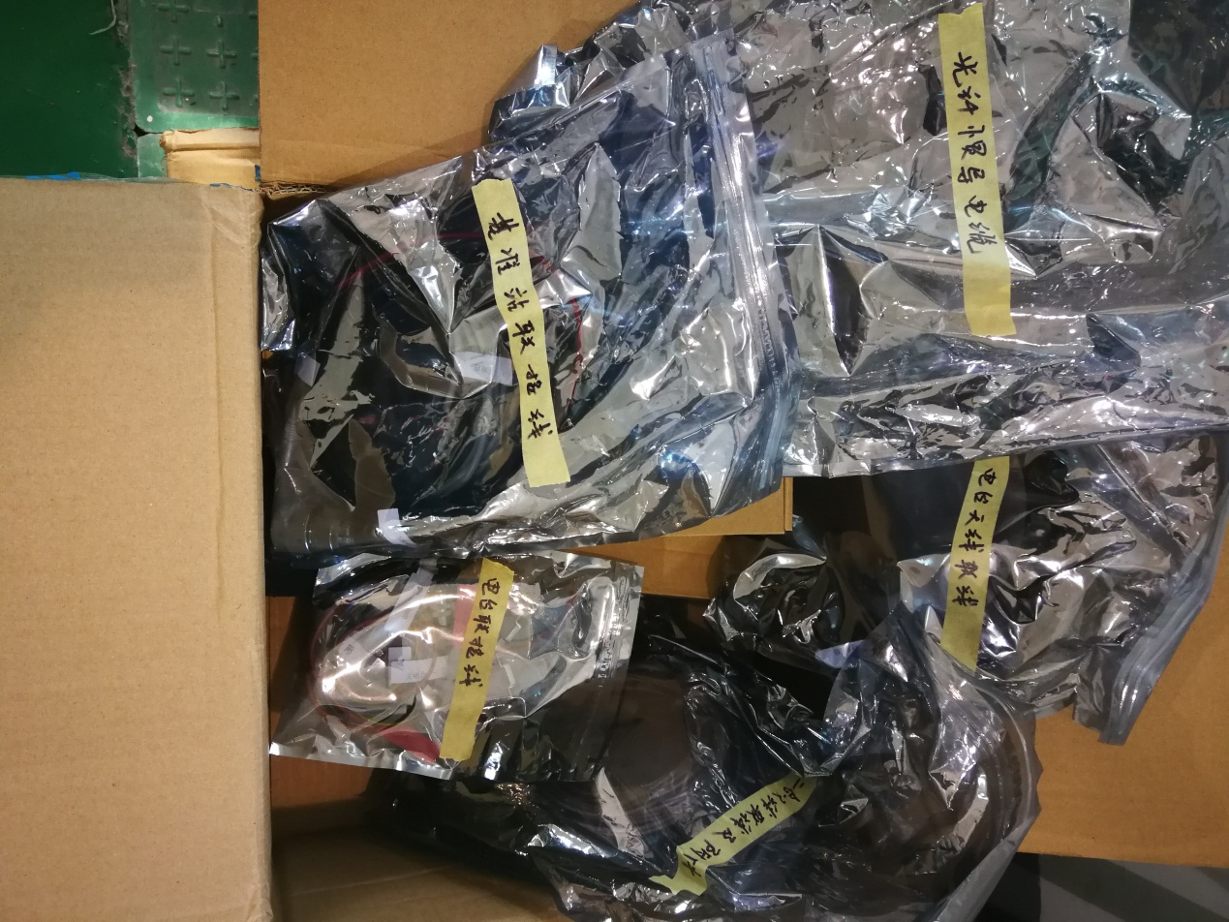

图32 信号线和电源线

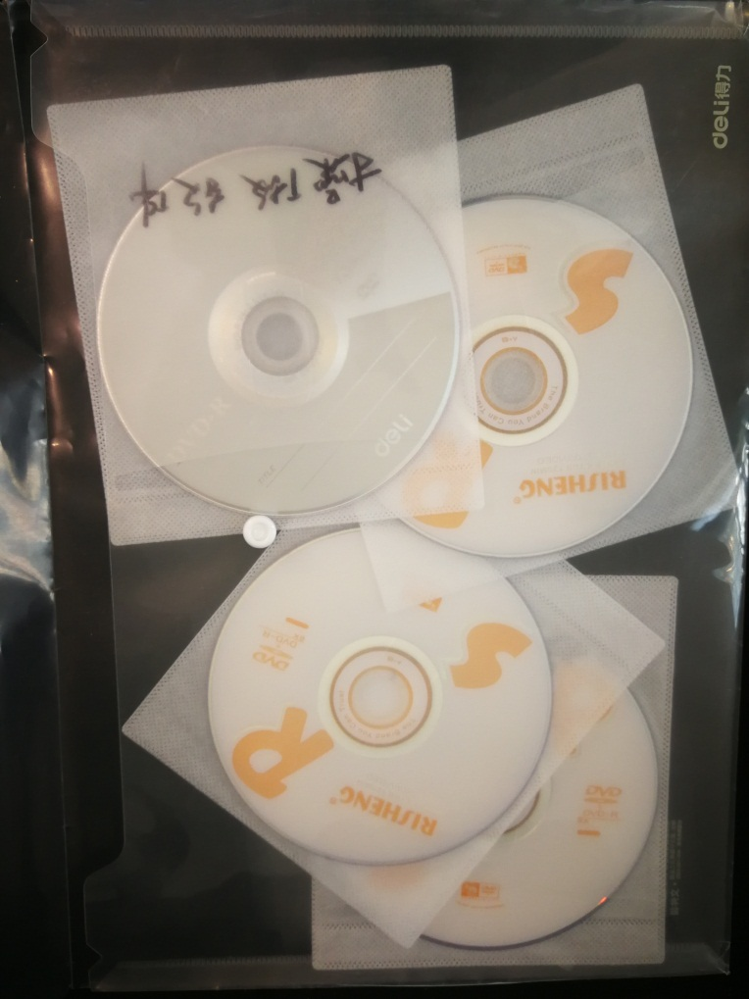

图33 光盘（调试软件和报告）

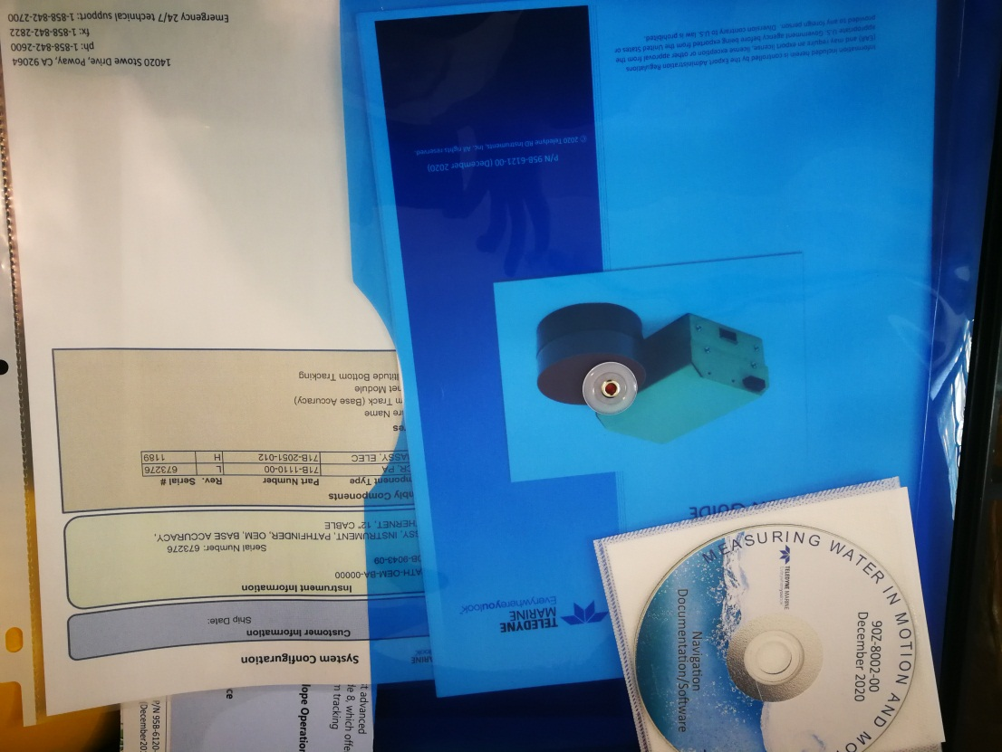

图34多普勒测速仪随机文件

1. **系统终验收**

**6.1常规指标验收**

按照技术协议的要求，到货后在乙方配合下完成了对水下高精度定位系统除第三方校准以外的其余指标验收。

2021．7月完成了对常规指标的验收工作，验收结果见表5。

2022年2月15日至17日，在702所01和新05试验水池完成了多普勒测速仪的验收和水下测迹精度的最终验收测试。

表5 常规指标验收结果

|  |  |  |  |  |
| --- | --- | --- | --- | --- |
| 名称 | 指标要求 | 实测值 | 结论 | 备注 |
| 电压 | 10～30VDC | 10～30.5VDC | 合格 |  |
| 平均功耗 | ≤35W | 18.3～19.5W | 合格 |  |
|  | 带反接保护 | 带反接保护 | 合格 | 电源反接不损坏 |
| 初始对准 | ≤5min（陆上，静态） | 4.5min | 合格 | 航向稳定到0.01 |
|  | ≤10min（水面上，动态） | 6min | 合格 | 桌面上轻微晃动+水池测试结果 |
| 航向角对准精度 | 优于0.06°secφ（1σ)，静态对准 |  | 合格 | 乙方资料 |
|  | 优于0.15°secφ（1σ)，动态对准 |  | 合格 | 乙方资料 |
|  | 水平角：≤0.02° |  | 合格 | 乙方资料 |
| 俯仰角 | -90°～+90°，优于0.1° | 0.005 | 合格 | 校准证书，计量院只能做到60°，使用上满足要求 |
| 滚转角 | -180°～+180°，优于0.1° | 0.005 | 合格 | 校准证书，计量院只能做到60°，使用上满足要求 |
| 航向角 | 0°～+360°，优于0.2° | 0.005 | 合格 | 校准证书 |
| 姿态保持精度 | 优于0.01°/h（1σ） | 0.01 | 合格 | 航向角见校准证书，俯仰和滚转角实测1h变化不大于0.001 |
| DVL速度输出速率 | ≥1Hz | 10Hz | 合格 | 每秒读10次能准确接收 |
| DVL主机外形要求 | ≤300mm (长)×200mm（宽）×200mm（高） | 116.5*105*56 | 合格 |  |
| DVL换能器 | 直径不大于86mm，厚度不大于80mm | Ф83.7*50mm |  | 穿舱安装模式 |
| RTK通讯距离 | ≥1km | 1289.4m | 合格 | 海试验正 |
| 最高无线传输速率 | ≥115200bps | 115200 | 合格 | 实际工作值 |
| 数据输出最高速率 | ≥100Hz | 400Hz | 合格 | 波特率需设置为460800 |
| 导航定位位置数据刷新率 | ≥100Hz | 200Hz | 合格 | 波特率需设置为230400以上 |
| 数据协议内容 |  | 多于规定的传输内容 | 合格 |  |
| 水下天线 | 满足水下150米深度使用要求，长度不小于6m，数传电台天线长度不大于350mm，直径不大于100m，GPS天线直径不大于200mm。 | 数传电台和GPS天线二合一，耐水压≥200米，外形尺寸Ф160*110mm | 合格 |  |

**6.2多普勒测速仪（DVL）**

测试设备为01拖车：设备编号720-0024。

测试方法将DVL通过支杆固定在拖车上，DVL深入水中，开动拖车，待拖车速度稳定后，采集2s时长的DVL速度并进行平均，与拖车稳定速度进行比较，其误差不超过±0.2%±0.2cm/s。

主要验收了水平面X和Y向的速度，表6为X向测试结果，表7为Y向测试结果，DVL最高速度取9m/s。

表6 X向 DVL测试结果

|  |  |  |
| --- | --- | --- |
| 给定速度（m/S） | DVL测试速度（m/S） | 相对误差（%） |
| 0 | 0.001 |  |
| 1 | 0.994 | -0.067 |
| 3 | 2.999 | -0.011 |
| 5 | 5.005 | 0.056 |
| 7 | 7.009 | 0.100 |
| 9 | 9.015 | 0.167 |
| 均方差 |  | 0.082 |

表7 Y向 DVL测试结果

|  |  |  |
| --- | --- | --- |
| 给定速度（m/S） | DVL测试速度（m/S） | 相对误差（%） |
| 0 | 0.001 |  |
| 1 | 0.995 | -0.056 |
| 3 | 3.000 | -0.000 |
| 5 | 5.005 | 0.056 |
| 7 | 7.010 | 0.111 |
| 9 | 9.017 | 0.189 |
| 均方差 |  | 0.086 |

结论：DVL无论是X向还是Y向的最大相对误差均优于±0.2%±0.2cm/s，均方差优于0.1%。满足指标要求。

**6.3定位精度验收**

测试设备：

全站仪：计量编号LA13-0008，有效期2022.11.14。

为了验证该系统是否满足水池试验的需要，我们在设备到货后，在新05水拖车上再次进行了高精度定位系统+DVL的测试验收工作。

测试方法为将光纤惯导系统和DVL均固定安装在拖车上，DVL通过一根2.5米长的支杆伸入水中0.5米，并在拖车上固定全站仪，全站仪反射棱镜固定在水池岸边无遮挡之处。全站仪和本定位系统的数据通过同一台电脑实时采集保存，以全站仪作为基准，将本导航定位获得的数据与全站仪数据进行比对，其定位精度指标应满足0.7%D+5m的要求为合格。

测试时拖车以不同速度做矩形运动，

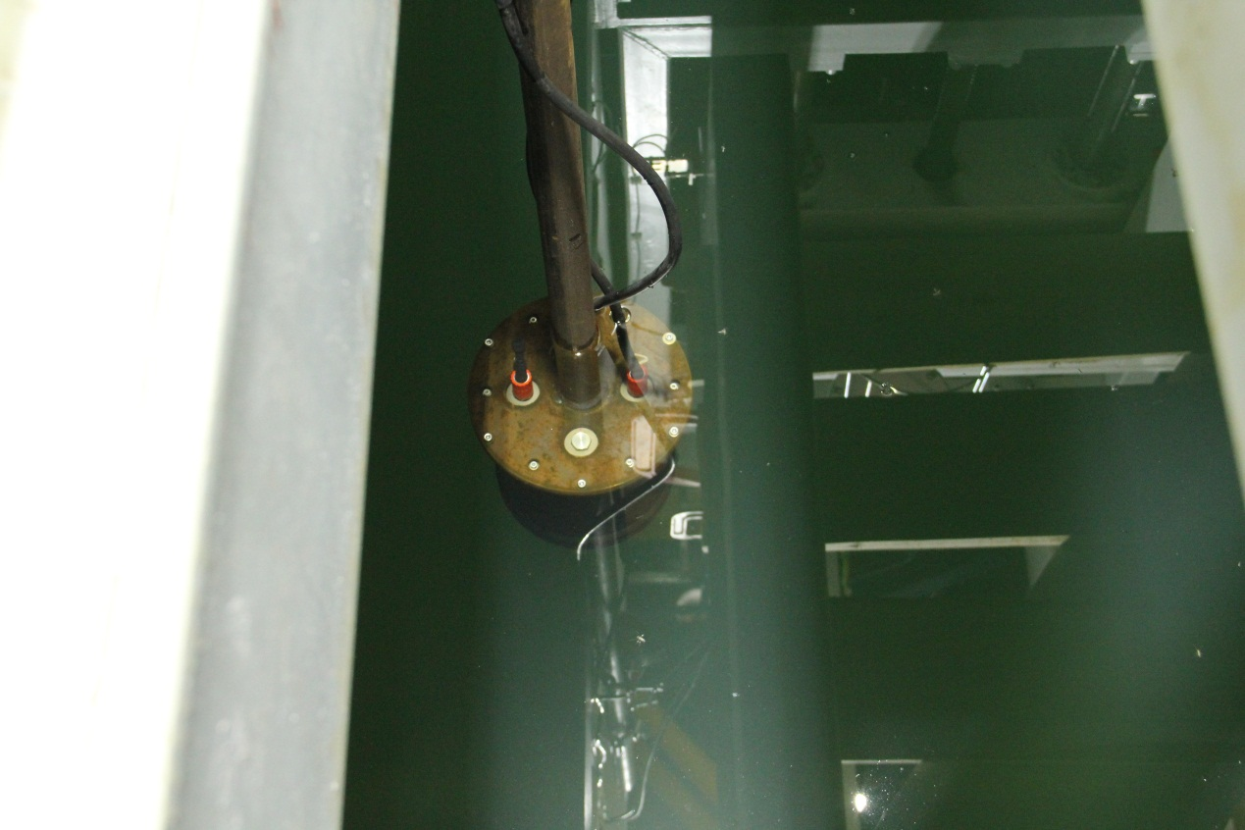

DVL

图35多普勒测速仪（DVL）安装情况

全站仪

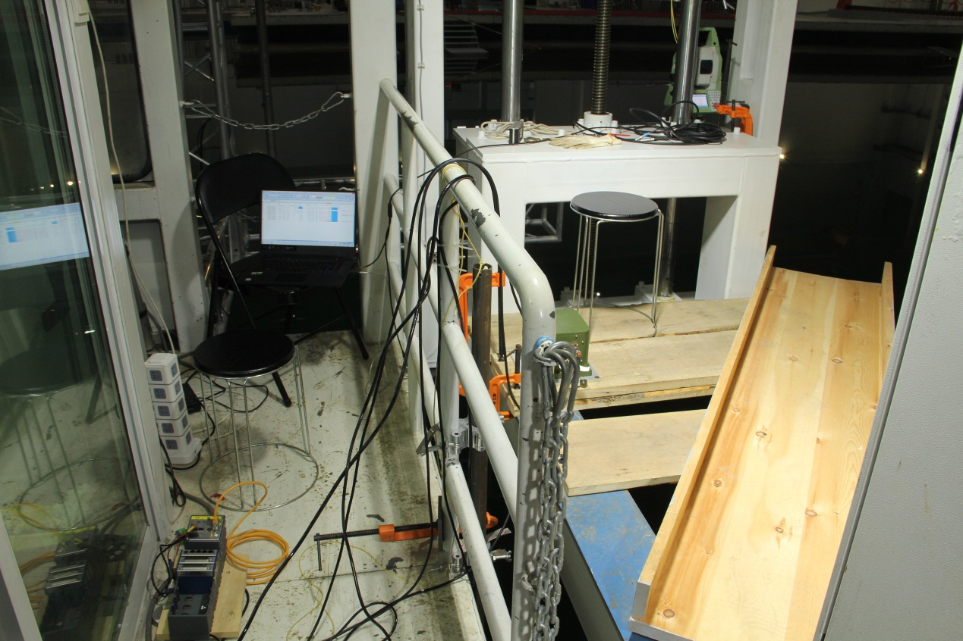

定位系统+DVL

定位系统

图36陀螺和全站仪

图37-39为测试标定曲线，图中红色线条为全站仪，蓝色为水下定位系统获得的曲线。图中可见全站仪存在无规律的跳点，在图上表现为锯齿状凸起，而且均位于一侧，该跳点与现场光线等环境干扰有关，不过不影响数据整体质量。

本次试验一共进行了三次。

第一次采用1m/S的速度左回转了3圈，图37，测试结果见表8。

表中X和Y向距离表示沿X方向和Y方向矩形边的相对距离。

表8 1m/s回转测试结果（左转）

|  |  |  |  |
| --- | --- | --- | --- |
| 回转圈 | 名称 | X方向距离（m） | Y方向距离（m） |
| 第一圈 | 水下定位 | 15.416 | 55.662 |
| 全站仪 | 15.491 | 55.398 |
| 绝对差 | 0.076 | -0.264 |
| 相对误差 | 0.490 | -0.477 |
| 第二圈 | 水下定位 | 13.617 | 57.166 |
| 全站仪 | 13.689 | 57.187 |
| 绝对差 | -0.072 | -0.021 |
| 相对误差 | -0.522 | -0.036 |
| 第三圈 | 水下定位 | 14.233 | 57.266 |
| 全站仪 | 14.236 | 56.908 |
| 绝对差 | -0.003 | 0.358 |
| 相对误差 | -0.020 | 0.629 |

图37标定测试曲线（1m/s，左转）

第二次采用1m/S的速度右回转了2圈，图38，测试结果见表9。

表中X和Y向距离表示沿X方向和Y方向矩形边的相对距离。

表9 1m/s回转测试结果（右转）

|  |  |  |  |
| --- | --- | --- | --- |
| 回转圈 | 名称 | X方向距离（m） | Y方向距离（m） |
| 第一圈 | 水下定位 | 16.030 | 60.630 |
| 全站仪 | 15.980 | 60.280 |
| 绝对差 | 0.050 | 0.350 |
| 相对误差 | 0.313 | 0.581 |
| 第二圈 | 水下定位 | 15.600 | 62.270 |
| 全站仪 | 15.680 | 62.190 |
| 绝对差 | -0.080 | 0.080 |
| 相对误差 | -0.510 | 0.129 |

图38标定测试曲线（1m/s，右转）

第三次采用1m/S的速度右回转了2圈，图39，测试结果见表10。

表中X和Y向距离表示沿X方向和Y方向矩形边的相对距离。

表10 0.5m/s回转测试结果（右转）

|  |  |  |  |
| --- | --- | --- | --- |
|  | 名称 | X方向距离（m） | Y方向距离（m） |
| 第一圈 | 水下定位 | 22.353 | 68.534 |
| 全站仪 | 22.259 | 68.204 |
| 绝对差 | 0.094 | 0.330 |
| 相对误差 | 0.422 | 0.484 |
| 第二圈 | 水下定位 | 20.212 | 68.260 |
| 全站仪 | 20.140 | 68.671 |
| 绝对差 | 0.072 | -0.411 |
| 相对误差 | 0.357 | -0.599 |

从三次测试曲线可以看出，水下定位系统和与全站仪的轨迹重复性很高，按照里程统计偏差远优于0.7%的精度要求，为此，我们按照实际使用需要，统计了水下定位系统和全站仪测试得到的X和Y方向距离增量，比较水下定位和全站仪之间的距离增量偏差，结果可以看出,水下定位系统在不同速度和不同方向运动时，其在X和Y方向的距离增量最大偏差为0.629%，优于所要求的0.7%指标要求。

图39标定测试曲线（0.5m/s，左转）

1. **验收结论**

附件: